АДМИНИСТРАЦИЯ ЛЕНИНГРАДСКОЙ ОБЛАСТИ
КОМИТЕТ ПО КУЛЬТУРЕ ЛЕНИНГРАДСКОЙ ОБЛАСТИ

ПРИКАЗ

«___»____________2020 г. №_______________
Санкт-Петербург

О включении выявленного объекта культурного наследия
«Парк усадьбы «Владимировская» на площадь 1,2 га», 1870-е гг., «Усадебный парк», XIX в., местонахождение объекта: Ленинградская область, Гатчинский район, д. Вытти, в единый государственный реестр объектов культурного наследия (памятников истории и культуры) народов Российской Федерации в качестве объекта культурного наследия регионального значения «Парк усадьбы «Владимировская», 1870-е гг., утверждении границ его территории и установлении предмета охраны

В соответствии со ст. 3.1, 9.2, 18, 33 Федерального закона от 25 июня 2002 года № 73-ФЗ «Об объектах культурного наследия (памятниках истории и культуры) народов Российской Федерации», ст. 4 областного закона Ленинградской области от 25 декабря 2015 года № 140-оз «О государственной охране, сохранении, использовании и популяризации объектов культурного наследия (памятников истории и культуры) народов Российской Федерации, расположенных на территории Ленинградской области», п. 2.2.2. Положения о комитете по культуре Ленинградской области, утвержденного постановлением Правительства Ленинградской области от 24 октября 2017 года № 431, на основании положительного заключения государственной историко-культурной экспертизы, выполненной экспертной организацией Обществом с ограниченной ответственностью «Темпл Групп» (аттестованный эксперт Н.А. Давыдова, приказ Министерства культуры Российской Федерации от 07 декабря 2016 года № 2678), об обоснованности включения выявленного объекта культурного наследия «Парк усадьбы «Владимировская» на площадь 1,2 га», 1870-е гг., «Усадебный парк», XIX в., расположенного по адресу: Ленинградская область, Гатчинский район, д. Вытти, в единый государственный реестр объектов культурного наследия (памятников истории и культуры) народов Российской Федерации (далее – Реестр),
п р и к а з ы в а ю:
- Включить выявленный объект культурного наследия «Парк усадьбы «Владимировская» на площадь 1,2 га», 1870-е гг., «Усадебный парк», XIX в., местонахождение объекта: Ленинградская область, Гатчинский район, д. Вытти, в Реестр в качестве объекта культурного наследия регионального значения, вид объекта – ансамбль, с наименованием «Парк усадьбы «Владимировская», 1870-е гг., местонахождение объекта: Ленинградская область, Гатчинский муниципальный район, Сяськелевское сельское поселение, д. Вытти.
- Утвердить границы территории ансамбля согласно приложению № 1 к настоящему приказу.
- Установить предмет охраны ансамбля согласно приложению № 2 к настоящему приказу.
- Исключить выявленный объект культурного наследия, указанный в п. 1 настоящего приказа, из Перечня выявленных объектов культурного наследия, расположенных на территории Ленинградской области, утвержденного приказом комитета по культуре Ленинградской области от 01 декабря 2015 года № 01-03/15-63.
- Отделу по осуществлению полномочий Ленинградской области в сфере объектов культурного наследия департамента государственной охраны, сохранения и использования объектов культурного наследия комитета по культуре Ленинградской области:
- обеспечить внесение сведений об объекте культурного наследия регионального значения, указанном в п. 1 настоящего приказа, в Реестр;
- направить письменное уведомление собственнику или иному законному владельцу выявленного объекта культурного наследия, указанного в п. 1 настоящего приказа, земельного участка в границах территории объекта культурного наследия регионального значения, указанного в п. 1 настоящего приказа;
- копию настоящего приказа направить в сроки, установленные действующим законодательством, в федеральный орган исполнительной власти, уполномоченный Правительством Российской Федерации на осуществление государственного кадастрового учета, государственной регистрации прав, ведение Единого государственного реестра недвижимости и предоставление сведений, содержащихся в Едином государственном реестре недвижимости, его территориальные органы.
- Отделу взаимодействия с муниципальными образованиями, информатизации и организационной работы комитета по культуре Ленинградской области обеспечить размещение настоящего приказа на сайте комитета по культуре Ленинградской области в информационно-телекоммуникационной сети «Интернет».
- Настоящий приказ вступает в силу со дня его официального опубликования.
- Контроль за исполнением настоящего приказа возложить на заместителя начальника департамента государственной охраны, сохранения и использования объектов культурного наследия комитета по культуре Ленинградской области.

Председатель комитета В.О. Цой

Приложение 1
к Приказу комитета по культуре
Ленинградской области
от «____» ____________ 2020 г.
№ _________________________

Границы территории объекта культурного наследия
«Парк усадьбы «Владимировская», 1870-е гг., местонахождение объекта: Ленинградская область, Гатчинский муниципальный район, Сяськелевское сельское поселение, д. Вытти
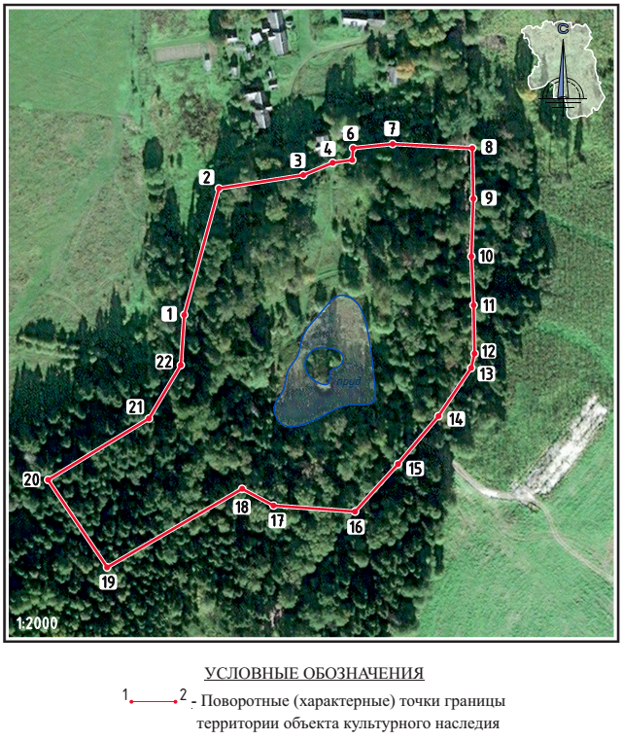
Координаты характерных поворотных точек границ территории
объекта культурного наследия «Парк усадьбы «Владимировская», 1870-е гг., местонахождение объекта: Ленинградская область, Гатчинский муниципальный район, Сяськелевское сельское поселение, д. Вытти

Номер характерной (поворотной) точки | X | Y
1 | 396587,12 | 2183672,13
2 | 396656,30 | 2183690,82
3 | 396663,70 | 2183736,82
4 | 396670,37 | 2183752,31
5 | 396672,01 | 2183763,52
6 | 396678,40 | 2183763,89
7 | 396680,51 | 2183785,48
8 | 396678,35 | 2183828,37
9 | 396650,83 | 2183829,43
10 | 396619,88 | 2183828,37
11 | 396593,34 | 2183829,61
12 | 396566,80 | 2183830,08
13 | 396558,79 | 2183828,31
14 | 396532,55 | 2183810,49
15 | 396506,50 | 2183788,51
16 | 396480,46 | 2183764,98
17 | 396483,75 | 2183720,54
18 | 396492,86 | 2183703,67
19 | 396450,09 | 2183629,88
20 | 396497,85 | 2183597,87
21 | 396531,08 | 2183652,63
22 | 396560,19 | 2183670,02
1 | 396587,12 | 2183672,13

Определение географических координат характерных точек границы территории объекта культурного наследия выполнено в местной системе координат МСК-47.

Режим использования территории объекта культурного наследия «Парк усадьбы «Владимировская», 1870-е гг., местонахождение объекта: Ленинградская область, Гатчинский муниципальный район, Сяськелевское сельское поселение, д. Вытти

В границах территории объекта культурного наследия регионального значения «Парк усадьбы «Владимировская», 1870-е гг., разрешается:

- ведение мониторинга состояния объекта культурного наследия и его территории;
- проведение мероприятий, направленных на сохранение и регенерацию природного ландшафта и его компонентов: рекультивация нарушенных земель, восстановление исторических характеристик ландшафта, благоустройство территории и уход за зелеными насаждениями;
- восстановление исторической гидросистемы;
- хозяйственная деятельность, не нарушающая целостности объекта культурного наследия и не создающая угрозы его повреждения, разрушения или уничтожения;
- прокладка, ремонт и реконструкция подземных инженерных коммуникаций, необходимых для сохранения и функционирования объекта культурного наследия, с последующей рекультивацией и благоустройством нарушенных земель только закрытым способом;
- снос (демонтаж) дисгармонирующих построек, зданий, строений, сооружений;
- осуществление рекреационной и туристическо-экскурсионной деятельности;
- проведение культурно-массовых мероприятий;
- установка информационных знаков и указателей, стендов с надписями и обозначениями объекта культурного наследия;
Запрещается:
- любая хозяйственная деятельность без согласования с уполномоченными органами охраны объектов культурного наследия;
- капитальное строительство объектов;
- прокладка инженерных коммуникаций (теплотрасс, газопроводов и пр.) надземным и наземным способами;
- прокладка инженерных сетей и дорог, не имеющих отношения к объекту культурного наследия;
- возведение глухих ограждений, препятствующих визуальному восприятию объекта культурного наследия;
- производство работ различного типа, нарушающих визуальное восприятие объекта культурного наследия;
- размещение временных строений, сооружений, установка киосков, павильонов, навесов;
- установка рекламных конструкций и объектов рекламы;
- размещение объектов инженерной инфраструктуры (транспортные коммуникации, высоковольтные линии электропередач, газопроводы высокого давления, нефтепроводы);
- хранение взрывчатых и огнеопасных материалов, а также материалов, имеющих вредные парогазообразные и иные выделения, загрязняющих территорию объекта культурного наследия;
- устройство автостоянок;
- складирование бытового мусора и промышленных отходов в неустановленных местах и устройство стихийных свалок;
- разведение костров в неустановленных местах;
- динамическое воздействие на грунты, создающее разрушающие вибрационные нагрузки;
- осуществление любых видов деятельности, ухудшающих экологические условия на территории объекта культурного наследия;
- осуществление любых видов деятельности, ухудшающих гидрологический режим на территории объекта культурного наследия;
- ограничение доступности территории объекта культурного наследия для научных исследований, ограничение доступа граждан к объекту культурного наследия.

Приложение 2
к Приказу комитета по культуре
Ленинградской области
от «____» ___________ 2020 г.
№ ________________________

Предмет охраны
объекта культурного наследия
«Парк усадьбы «Владимировская», 1870-е гг., местонахождение объекта: Ленинградская область, Гатчинский муниципальный район, Сяськелевское сельское поселение, д. Вытти

№  п/п | Видовая принадлежность предмета охраны | Предмет охраны | Фотографии
1 | «Парк усадьбы «Владимировская», 1870-е гг.  Объемно-пространственное и планировочное решение территории  Планировочная система  Насаждения  Водная (гидрологическая) система  Рельеф | Местоположение объекта на территории д. Вытти (парк расположен на юго-восточной окраине дер. Вытти и граничит с севера с территорией деревни, с востока – с дорогой ведущей в дер. Вытти, с юга – с лесным массивом, с запада – с полями;  Рельеф, исторический природный ландшафт;  Тип планировки парка, трассировка дорожек;  Характер озеленения, благоустройства;  Историческая объемно-пространственная композиция парка (сохранилась частично): сочетание открытых пространств (обширной поляны, дорог, пруда с островом), полуоткрытых (участки парка с ландшафтными группами), закрытых пространств (массивы) с пограничным грунтовым валом.  Историческая планировочная система: пейзажная (сохранилась частично);  Планировочная ось усадьбы проходит с севера на юг, через поляну перед бывшим усадебным домом и пруд с островом.  Основной видовой состав (группы, аллеи, ряды, солитеры, массив):  липа мелколистная, клен остролистный, ель европейская, пихта, в том числе:  одиночные посадки и группы из средне- и старовозрастных деревьев: местоположение (вокруг центральной зоны парка – поляны и пруда);  исторический видовой состав (липа мелколистная, ель европейская, пихта, клен остролистный).  Пейзажный пруд с островом:  местоположение (в центральной и южной части территории парка);  исторический абрис берега;  укрепление берегов пруда и острова (одерновка);  Отводная мелиоративная канава, соединяющаяся с прудом: местоположение (в южной части парка за укрепленным валом (подпорной стенкой) где размещалось отверстие, через которое вода из пруда спускалась в отводную канаву).  Природный рельеф – пологий склон с севера на юг, со стороны места усадебного дома в сторону пруда;  Искусственный рельеф – пограничный грунтовый вал, укрепленный валунами (в северной части не сохранился): местоположение (по границе усадебного парка), в том числе, вдоль южной границы парка – в виде подпорной стенки укрепленной валунами. | 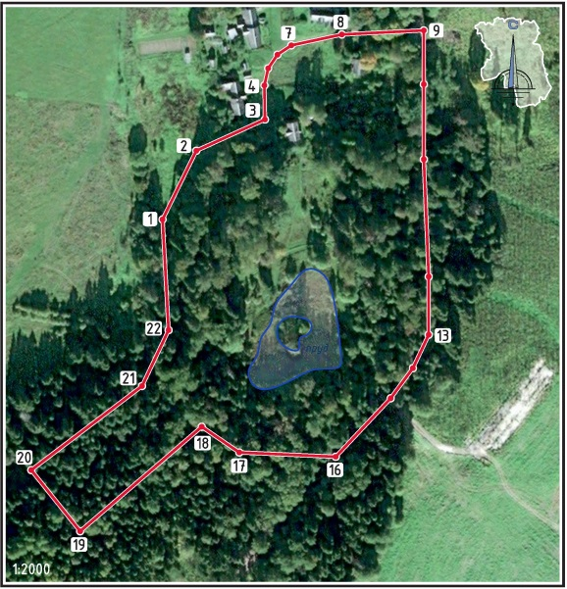  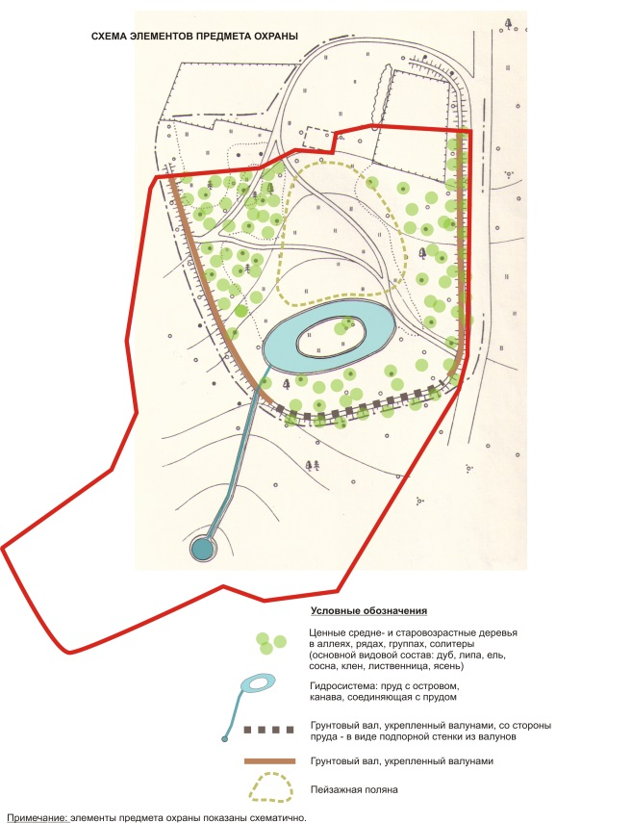  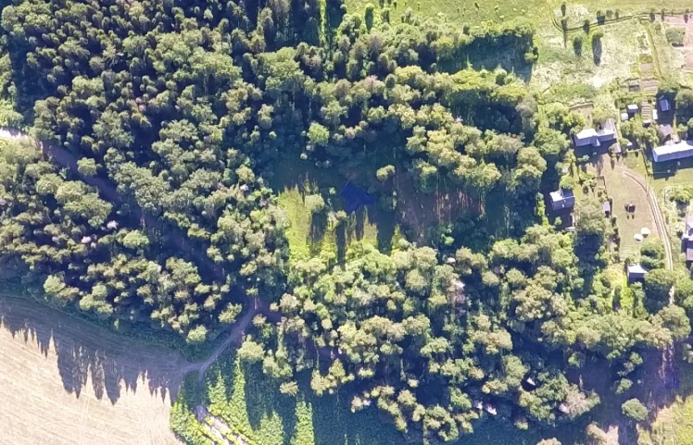  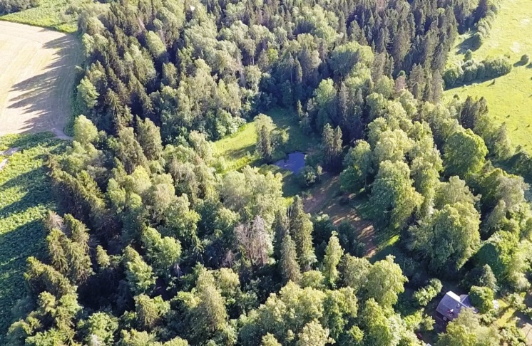  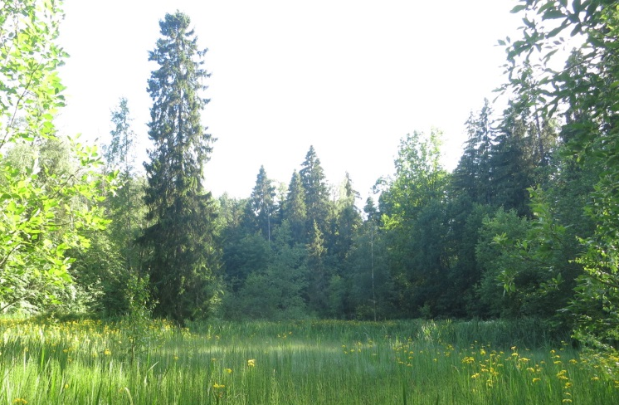  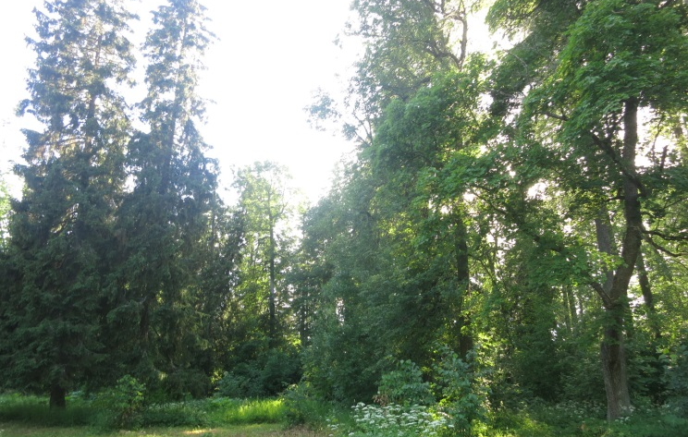  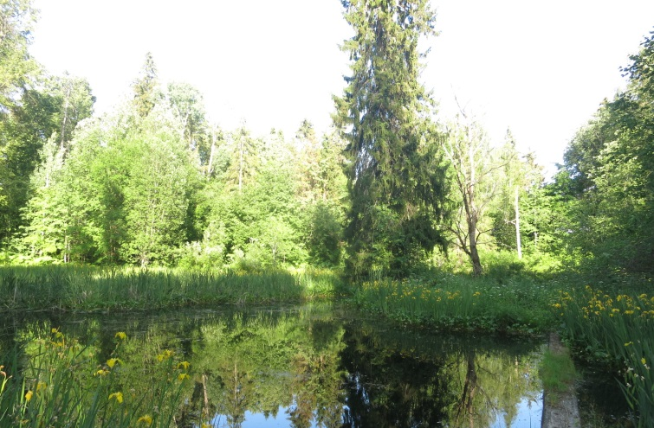  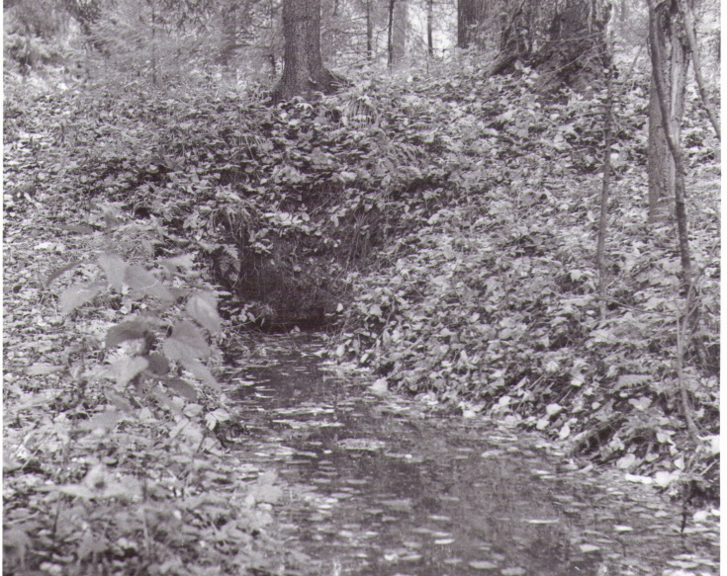  В настоящее время территория сильно заросла, заболочена и недоступна для осмотра.  В настоящее время территория сильно заросла, заболочена и недоступна для осмотра.

Предмет охраны может быть уточнен в процессе историко-культурных и реставрационных исследований, реставрационных работ.

Подготовлено:
Главный специалист отдела по осуществлению полномочий Ленинградской области в сфере объектов культурного наследия департамента государственной охраны, сохранения и использования объектов культурного наследия комитета по культуре Ленинградской области

_________________А.Е. Смирновой

Согласовано:
Заместитель председателя комитета по культуре Ленинградской области – начальник департамента государственной охраны, сохранения и использования объектов культурного наследия

__________________А.Н. Карлов

Заместитель начальника департамента государственной охраны, сохранения и использования объектов культурного наследия комитета по культуре Ленинградской области

__________________ Г.Е. Лазарева

Начальник отдела по осуществлению полномочий Ленинградской области в сфере объектов культурного наследия департамента государственной охраны, сохранения и использования объектов культурного наследия комитета по культуре Ленинградской области

___________________С.А. Волкова

__________________сектора судебного и административного производства департамента государственной охраны, сохранения и использования объектов культурного наследия комитета по культуре Ленинградской области

___________________/_________________/

Ознакомлен:
Заместитель начальника департамента государственной охраны, сохранения и использования объектов культурного наследия комитета по культуре Ленинградской области

__________________ Г.Е. Лазарева

Начальник отдела по осуществлению полномочий Ленинградской области в сфере объектов культурного наследия департамента государственной охраны, сохранения и использования объектов культурного наследия комитета по культуре Ленинградской области

__________________С.А. Волкова

Начальник отдела взаимодействия с муниципальными образованиями, информатизации и организационной работы комитета по культуре Ленинградской области

__________________Т.П. Павлова

Главный специалист отдела по осуществлению полномочий Ленинградской области в сфере объектов культурного наследия департамента государственной охраны, сохранения и использования объектов культурного наследия комитета по культуре Ленинградской области

_________________А.Е. Смирнова

